Степанова Е.Н.
АНО ВО «Российский новый университет», г. Москва
stepanova.evg@gmail.com
Использование отраслевых и специализированных решений фирмы «1С» в процессе обучения студентов вуза
Stepanova E.N.

«Russian New University», Moscow
The use of industry and specialized solutions from 1C in the process of teaching university students
Аннотация
В статье изложена авторская методика использования отраслевых и специализированных решений фирмы «1С» в процессе подготовки ИТ-специалистов в вузе, приведен анализ результатов её применения.
Abstract
The article outlines the author's methodology for using industry and specialized solutions from 1C in the process of training IT specialists at a university and provides an analysis of the results of its application.

Ключевые слова: 1С, отраслевой, решение, специализированный, ИТ-специалисты, вуз

Keywords: 1C, industry solutions, specialized solutions, IT specialists, university
При осуществлении научно-педагогической деятельности по подготовке будущих ИТ-специалистов в АНО ВО «Российском новом университете» автором была выявлена, а затем теоретически обоснована и экспериментально подтверждена необходимость использования в образовательном процессе вуза профессиональных информационных систем фирмы «1С», имеющихся в настоящее время в открытом доступе в интернете [7].
Разработанные принципы использования системы электронного документооборота для обучения проектированию информационных систем позволили автору воспользоваться возможностью применения для учебных и иных целей программных продуктов фирмы «1С».
В частности внимание было обращено на новый информационный ресурс фирмы – «Отраслевые и специализированных решения «1С:Предприятие» [5], на котором собрана информация более чем о 400 программных продуктах для различных сфер коммерческой, государственной и общественной деятельности.
Наличие столь большого количества различных программных продуктов (далее – «1С-решений») в одном каталоге в открытом и бесплатном доступе позволило предположить, что можно попытаться использовать их в процессе обучения не только по отдельности, но и интегрируя в единую информационную систему демо-объекта (далее – ИС) по несколько «1С-решений» сразу.
В связи с этим студентам было предложено выполнить следующее:
- Выбрать демо-объект (из предложенного преподавателем списка или самостоятельно).
- Описать деятельность демо-объекта и составить его структурную модель.
- Изучить каталог «1С-решений».
- Выбрать для автоматизации демо-объекта максимально возможное количество «1С-решений».
- Для каждого из выбранных «1С-решений» создать функциональную и ролевую модели.
- Создать интеграционную модель ИС демо-объекта.
- Подготовить отчет в виде презентации, в котором объяснить правильность и обоснованность выбранных «1С-решений».
Кроме того, студентам, обучающимся по направлениям подготовки 09.03.03 и 38.03.05, было предложено оценить качество одного из выбранных ими «1С-решений», построив для него модель качества, а студентам направления 09.03.02 – дополнительно охарактеризовать выбранные ими «1С-решения» с точки зрения инструментария для развития технологий в бизнесе.
Для примера выберем в виде демо-объекта горнолыжный комплекс «Солнечный», структурная модель которого приведена на рисунке 1.

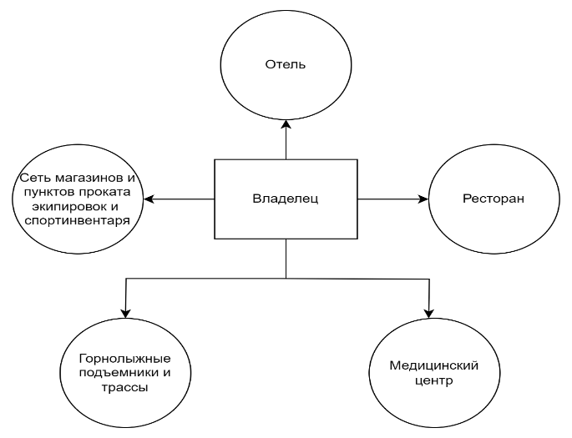

Рис. 1. Структурная модель горнолыжного комплекса «Солнечный»

Возможные услуги и проблемы этого комплекса приведены в таблице 1.

Таблица 1. Оказываемые услуги и возникающие проблемы

Оказываемые услуги | Возникающие проблемы
специально оборудованные трассы для горнолыжного спорта;  горнолыжные подъемники;  продажа спортивного инвентаря;  проживание в гостинице;  питание в ресторане;  доставка необходимого непосредственно в номер или в любую точку на территории горнолыжного комплекса;  оказание экстренной и дополнительной медицинской помощи. | многократный ввод данных о посетителях (клиентах);  низкая скорость обслуживания;  возможность ошибок при работе с информационными ресурсами;  недостаток информации при возникновении экстремальной ситуации, например, при оказании пострадавшему медицинской помощи;  отсутствие статистики и отчетов для анализа ведения бизнеса.

Для решения возникающих на демо-объекте проблем выберем пять «1С-решений»: «1С:Розница 8»; «Продажа и контроль билетов (Skipass) на горнолыжном курорте на базе ПП «1С:Розница 8»; «1С:Медицина. Поликлиника»; «1С:Предприятие 8. Ресторан. Фронт-офис» и «1С:Предприятие 8. Отель» [1-4, 6].
Для каждого из выбранных «1С-решений» нужно подготовить функциональные и ролевые модели, а интеграционную модель – сразу на всю ИС комплекса.
Предложенная методика использования отраслевых и специализированных решений фирмы «1С» в процессе подготовки ИТ-специалистов была применена для обучения студентов, осваивающих дисциплины «Управление информационными системами» (направление подготовки 09.03.03 «Прикладная информатика в экономике»), «Управление качеством информационного обеспечения бизнеса» (направление подготовки 38.03.05 «Бизнес-информатика»), «Инструментальные средства информационных систем» (направление подготовки 09.03.02 «Информационные системы и технологии»).
Опыт применения методики показал, что студенты выполняют задания заинтересованно, легко понимая их цели и используемые инструменты.
Кроме того, необходимость выбрать максимально возможное количество «1С-решений» для демо-объекта приводит к здоровой конкуренции в группе и автоматически превращается в объективное оценочное средство.
В целом изложенная методика позволяет формировать ряд профессиональных компетенций современных ИТ-специалистов, а именно:
- проводить анализ предметной области (ситуационный и объектно-ориентированный);
- выявлять проблемы, требующие автоматизации бизнес-процессов;
- выбирать готовые ИТ-решения для автоматизации процессов, событий и явлений на основе выполненного анализа, т. е. сопоставлять функциональные возможности предлагаемых программных продуктов и решений на рынке ИТ-услуг с выявленными проблемами изучаемой предметной области;
- определять возможные направления и пути использования выбранных программных решений для конкретных условий и формулировать требования для этого;
- строить модели использования готовых ИТ-продуктов для конкретных условий изучаемой предметной области;
- определять предполагаемое качество оказания ИТ-услуг в изучаемой предметной области с помощью предложенного для использования готового решения;
- уметь обосновывать предлагаемые ИТ-решения, демонстрировать их и защищать свой выбор.
Более подробно предложенная методика использования отраслевых и специализированных решений фирмы «1С» в процессе подготовки ИТ-специалистов будет приведена в подготавливаемом учебном пособии.

Литература
- «1С:Медицина. Поликлиника». URL: https://solutions.1c.ru/catalog/clinic, дата посещения: 02. 12. 23.
- «1С:Предприятие 8. Отель». URL: https://solutions.1c.ru/catalog/hotel, дата посещения: 02. 12. 23.
- «1С:Предприятие 8. Ресторан. Фронт-офис». URL: https://solutions.1c.ru/catalog/restaurant, дата посещения: 02. 12. 23.
- «1С:Розница 8». URL: https://solutions.1c.ru/catalog/retail, дата посещения: 02. 12. 23.
- Отраслевые и специализированные решения: «1С:Предприятие» (каталог). URL: https://solutions.1c.ru/, дата посещения: 02. 12. 23.
- Продажа и контроль билетов (Skipass) на горнолыжном курорте на базе ПП «1С:Розница 8». URL: https://solutions.1c.ru/projects/647414/, дата посещения: 02. 12. 23.
- Степанова Е.Н. Обучение бакалавров прикладной информатике проектированию информационных систем в полном цикле на основе использования систем электронного документооборота / диссертация на соискание ученой степени кандидата педагогических наук. – Москва, 2022. – 184 с.

